Санкт-Петербургский Национальный Исследовательский  
Университет ИТМО

Факультет программной инженерии и компьютерной техники

**Домашняя работа №1**

По дискретной математике

Вариант 53

Выполнил:

Студент группы P3113

Молчанов Фёдор Денисович

Преподаватель:

Поляков Владимир Иванович



53

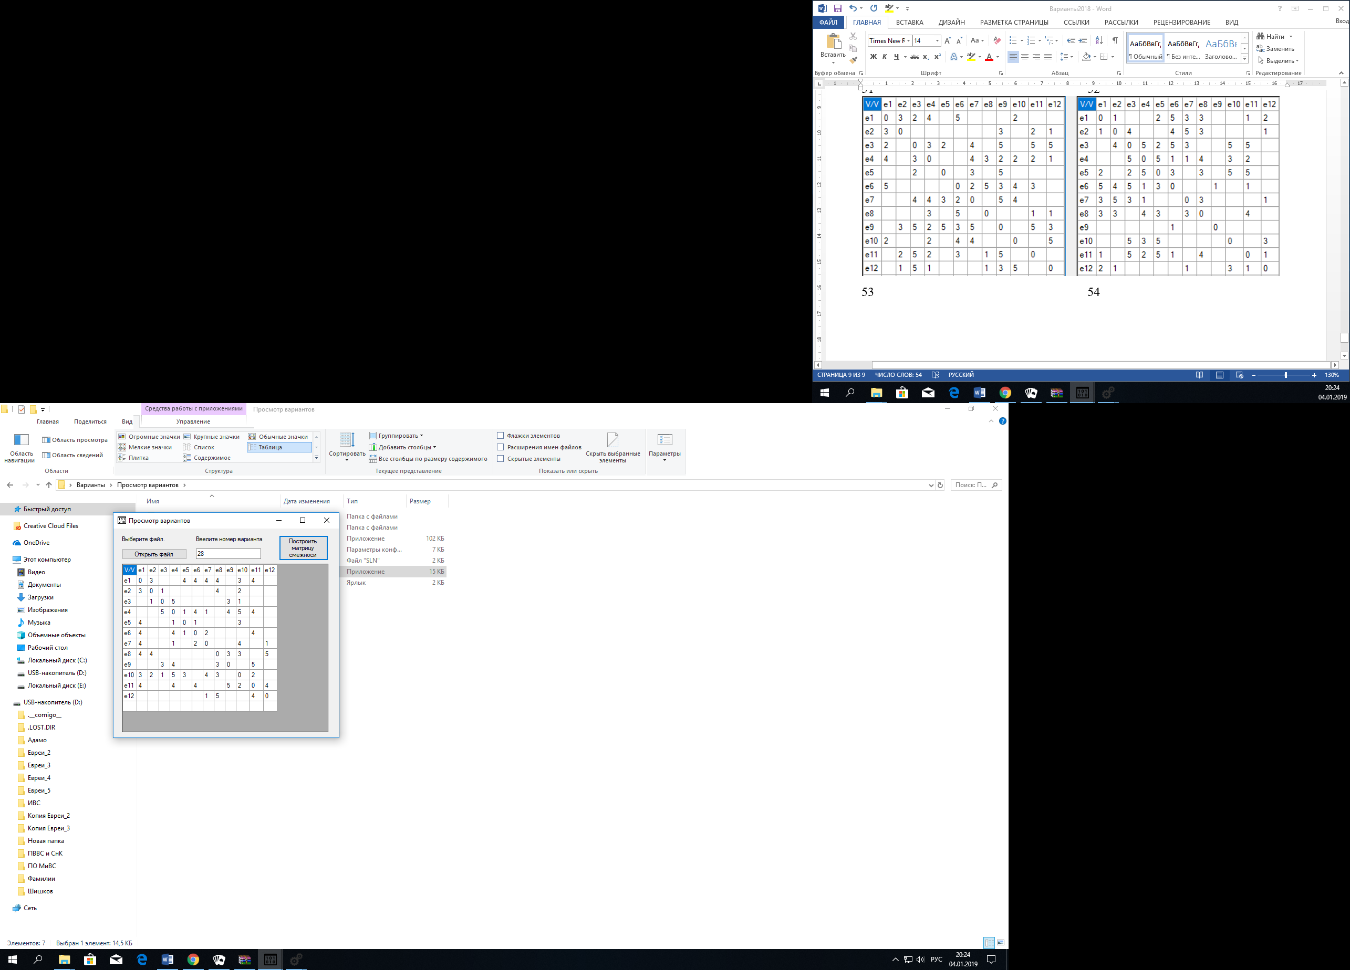

**Воспользуемся алгоритмом, использующим упорядочивание вершин.**

1. Положим j = 1
2. Посчитаем количество ненулевых элементов ri в матрице R:

|  |  |  |  |  |  |  |  |  |  |  |  |  |  |
| --- | --- | --- | --- | --- | --- | --- | --- | --- | --- | --- | --- | --- | --- |
| **V/V** | **e1** | **e2** | **e3** | **e4** | **e5** | **e6** | **e7** | **e8** | **e9** | **e10** | **e11** | **e12** | **ri** |
| **e1** | *0* | *1* |  |  | *1* | *1* | *1* | *1* |  | *1* | *1* |  | **7** |
| **e2** | *1* | *0* | *1* |  |  |  |  | *1* |  | *1* |  |  | **4** |
| **e3** |  | *1* | *0* | *1* |  |  |  |  | *1* | *1* |  |  | **4** |
| **e4** |  |  | *1* | *0* | *1* | *1* | *1* |  | *1* | *1* | *1* |  | **7** |
| **e5** | *1* |  |  | *1* | *0* | *1* |  |  |  | *1* |  |  | **4** |
| **e6** | *1* |  |  | *1* | *1* | *0* | *1* |  |  |  | *1* |  | **5** |
| **e7** | *1* |  |  | *1* |  | *1* | *0* | *1* |  | *1* |  | *1* | **6** |
| **e8** | *1* | *1* |  |  |  |  |  | *0* | *1* | *1* |  | *1* | **5** |
| **e9** |  |  | *1* | *1* |  |  |  | *1* | *0* |  | *1* |  | **4** |
| **e10** | *1* | *1* | *1* | *1* | *1* |  | *1* | *1* |  | *0* | *1* |  | **8** |
| **e11** | *1* |  |  | *1* |  | *1* |  |  | *1* | *1* | *0* | *1* | **6** |
| **e12** |  |  |  |  |  |  | *1* | *1* |  |  | *1* | *0* | **3** |

1. Упорядочим вершины графа в порядке не возрастания ri:

e10, e1, e4, e7, e11, e6, e8, e2, e3, e5, e9, e12,

1. Красим в первый цвет вершины

e10, e6, e9, e12

1. Так как остались неокрашенные вершины, удалим из матрицы R строки и столбцы, соответствующие вершинам e10, e6, e9, e12
2. Положим j + 1 = 2

|  |  |  |  |  |  |  |  |  |  |
| --- | --- | --- | --- | --- | --- | --- | --- | --- | --- |
| **V/V** | **e1** | **e2** | **e3** | **e4** | **e5** | **e7** | **e8** | **e11** | **ri** |
| **e1** | *0* | *1* |  |  | *1* | *1* | *1* | 1 | **5** |
| **e2** | *1* | *0* | *1* |  |  |  | *1* |  | **3** |
| **e3** |  | *1* | *0* | *1* |  |  |  |  | **2** |
| **e4** |  |  | *1* | *0* | *1* | *1* |  | 1 | **4** |
| **e5** | *1* |  |  | *1* | *0* |  |  |  | **2** |
| **e7** | *1* |  |  | *1* |  | *0* |  |  | **2** |
| **e8** | *1* | *1* |  |  |  |  | *0* |  | **2** |
| **e11** | *1* |  |  | *1* |  |  |  | 0 | **2** |

1. Упорядочим вершины графа в порядке не возрастания ri:

e1, e4, e2, e3, e5, e7, e8, e11

1. Красим во второй цвет вершины

e1, e4

1. Так как остались неокрашенные вершины, удалим из матрицы R строки и столбцы, соответствующие вершинам

e1, e4

1. Положим j + 1 = 3

|  |  |  |  |  |  |  |  |
| --- | --- | --- | --- | --- | --- | --- | --- |
| **V/V** | **e2** | **e3** | **e5** | **e7** | **e8** | **e11** | **ri** |
| **e2** | *0* | *1* |  |  | *1* |  | **2** |
| **e3** | *1* | *0* |  |  |  |  | **1** |
| **e5** |  |  | *0* |  |  |  | **0** |
| **e7** |  |  |  | *0* |  |  | **0** |
| **e8** | *1* |  |  |  | *0* |  | **1** |
| **e11** |  |  |  |  |  | *0* | **0** |

1. Упорядочим вершины графа в порядке не возрастания ri:

e2, e3, e8, e5, e7, e11

1. Красим во второй цвет вершины

e2, e5, e5, e7, e11

1. Так как остались неокрашенные вершины, удалим из матрицы R строки и столбцы, соответствующие вершинам

e2, e5, e5, e7, e11

1. Положим j + 1 = 4
2. Осталась одна неокрашенная вершина. Красим её в пятый цвет. Все вершины окрашены. J + 1 = 5

Ответ: 5.